Информационно-познавательный проект
во второй младшей группе
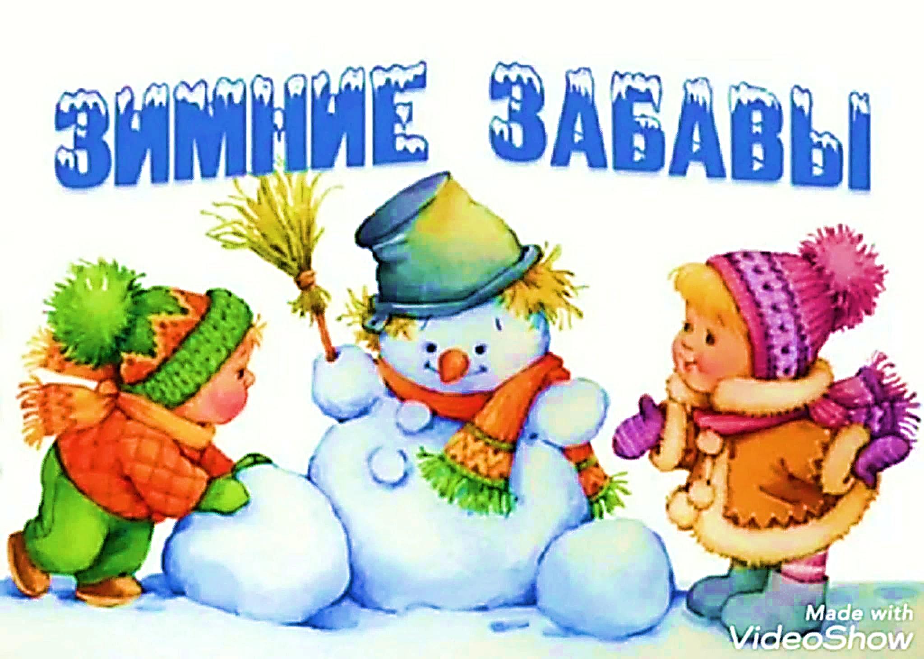

Воспитатель:
Серова Е.В.

Проект «Зимние забавы»
Тип проекта: информационно-познавательный
Продолжительность: краткосрочный (одну неделю с 10.01.2024 по 19.01.2024)
Участники проекта: дети, воспитатель, родители
Возраст детей: вторая младшая группа
Актуальность проекта:
Окружающим мир является неотъемлемой частью жизни ребёнка. Красота природных явлений, многообразие растений и животных привлекают внимание и активизируют познавательную деятельность детей, дают возможность проявить свои эмоции.
Зима – отличное время года, ведь именно она знакомит нас со снегом, льдом и открывает нам возможность исследовать их и принимать участие в разнообразных видах деятельности, что активизирует мотивацию посещения детьми детского сада.
Но не все дети имеют представления о временах года, о природе зимой, как меняется жизнь людей с наступлением зимы. Чтобы получить ответы на все эти вопросы, мной был разработан проект для детей второй младшей группы «Зимние забавы».
Гипотеза: вовлечение детей и родителей в проектную деятельность будет способствовать формированию у детей представлений о зимних природных явлениях, зимних развлечениях и забавах, а также потребности в двигательной активности.
Цель проекта:
- Формирование представлений у детей о зиме, о сезонных изменениях в живой и неживой природе, о зимних видах спорта и игр

Задачи проекта:
Образовательные задачи:
- Формирование представлений детей о зиме, характерных особенностях зимней природы, зимних природных явлениях;
- Формирование представлений о безопасном поведении зимой;
- Формирование исследовательского и познавательного интереса в ходе экспериментирования с водой, снегом, льдом;
- Активизация речевого развития детей;
- Формирование знаний о зимних видах спорта, развлечениях и играх зимой.
Развивающие задачи:
- Развивать потребность детей в общении;
- Развивать интерес к чтению литературных произведений, слушать, понимать текст, отвечать на вопросы по содержанию, запоминать и рассказывать стихи;
- Развитие художественно-творческих способностей в продуктивных видах деятельности;
- Развитие восприятия, мышления, памяти, любознательности, эмоциональной отзывчивости;
- Развитие интереса родителей к жизни детского сада, расширение форм работы с семьёй.
Воспитательные задачи:
- Воспитание у детей бережного отношения к природе, желания помогать животным и птицам зимой;
- Развитие желания у детей участвовать в трудовой деятельности;
- Развития желания детей вести здоровый образ жизни;
- Повышение интереса детей к участию в зимних забавах;
- Расширять кругозор детей, воспитывать наблюдательность.
Предварительная работа: чтение произведений, беседа с детьми о зиме, рассматривание иллюстраций.

Предполагаемые результаты:
Для детей
- Расширение представлений о зимнем времени года, зимних явлениях природы;
- Формирование знаний о свойствах воды, снега, льда;
- Сформированы знания правил безопасного поведения зимой;
- Проявление интереса к экспериментированию:
- Развитие понимания и связной речи детей, расширение словарного запаса;
- Умение находить в природе и на картинках отличительных признаков зимы.
Для родителей
- Принимают активное участие в закреплении знаний, полученных в ходе реализации проекта;
- Укрепление детско-родительских отношений;
- Развитие заинтересованности родителей в сотрудничестве с педагогами и детским садом
Для педагогов
- Повышение компетентности по данной теме путём внедрения проектной деятельности;
- Повышение теоретического и профессионального уровня.
Интеграция образовательных областей: познавательное развитие, физическое развитие, речевое развитие, художественно-эстетическое развитие, социально –коммуникативное развитие.
Методы проекта:
Словесный: беседы, чтение художественной литературы, игровая деятельность, музыка, работа с родителями (беседы, консультирование);
Практический: показ (рисование, аппликация, лепка, рисунки детей самостоятельной деятельности, готовые работы ООД);
Наглядный: иллюстрации картинок по теме «Зимние виды спорта», «Зимние забавы», выставки фотографий «Зимушка-Зима нам веселье принесла», наблюдение за живой и неживой природой.

Этапы проекта

1 этап - подготовительный
- Ознакомление родителей с целью и задачами проекта;
- Создание образовательно-развивающей среды - подбор иллюстративного материала с картинками о зимнем времени года, дидактических, сенсорных игр;
- Подбор методической и художественной литературы, фотографий;
- Оформление родительского уголка о профилактике простудных заболеваний;
- Составление перспективного планирования реализации проекта.
2 этап - практический
Реализация проекта в совместной деятельности, режимных моментах, на прогулке.
3 этап - заключительный
Обобщение результатов работы, закрепление полученных знаний.

Реализация проекта:

1 Этап: Подготовительный

Определение воспитателем темы, целей, задач, содержание проекта, предварительная работа с детьми, родителями, прогнозирование результата, формы выражения итогов проектной деятельности.
Составление плана мероприятий, подборка наглядно – дидактического материала на тему «Зимние забавы», художественной литературы, физкультминуток, пальчиковой гимнастики, подвижных игр, различных материалов для продуктивной деятельности детей, разработка содержания непосредственно образовательной деятельности.
Создание предметно – развивающей среды согласно теме проекта.
Беседа с родителями о предстоящей деятельности, консультации для родителей.
2 Этап: Практический
Представляет собой внедрение в воспитательно-образовательный процесс эффективных методов и приемов по расширению знаний дошкольников о зиме, сезонных изменениях в природе, зимних видах спорта и развлечениях, особенностях жизни животных и птиц в зимний период.
Выполнение проекта проводилось в трех направлениях:
- работа воспитателей с детьми
- самостоятельная деятельность детей
- совместная деятельность родителей и детей.

Познавательное развитие

- Рассматривание иллюстраций о зиме, зимних развлечениях
Цель: познакомить детей с традиционными зимними забавами, играми на свежем воздухе. Обогащать словарный запас детей, поддерживать интерес к играм.
- Рассматривание альбома «Зимние виды спорта»
Цель: познакомить детей с зимними видами спорта.
- Наблюдение за сезонными изменениями в природе
Цель: развитие наблюдательности, познавательного интереса, закрепить представления о признаках зимы, сезонных изменениях в природе
- Беседа «Зимушка-Зима нам веселье принесла»
Цель: Расширение представления детей о характерных особенностях зимней природы, о зимних забавах. Развитие речи, воображение, память. Воспитание любви к окружающему миру.
- Беседа «Какую одежду носят зимой»
Цель: продолжать обогащать словарь детей по теме «Зимняя одежда», закреплять знания о предметах верхней одежды
- Экспериментирование «Почему снежинка тает», «Лепится-не лепится»
Цель: познакомить детей со свойствами снега. Развивать любознательности. Воспитывать интерес к экспериментированию
- Дидактическая игра «Найди такую же снежинку»
Цель: развивать умение сравнивать предметы, находить сходства и отличия, развивать внимание, мышление
- Дидактическая игра «Когда это бывает»
Цель: расширение представлений у детей о признаках зимы (Снегопад, гололед, мороз, люди стали одеваться в зимнюю одежду и пр.)
- Дидактическая игра «Четвёртый лишний»
Цель: развивать умение детей классифицировать предметы по одному признаку, закрепить представления о характерных особенностях зимы
- ФЭМП: дидактическая игра «Собери снеговика»
Цель: расширять представление детей о круге, развивать умение сравнивать предметы по величине, развивать умение собирать снеговика из кругов разной величины
- ФЭМП: дидактическая игра «Найди снежинке пару»
Цель: развивать умение сравнивать предметы, находить сходства и отличия, развивать внимание, мышление.
- ФЭМП: дидактическая игра «Укрась елочку шарами»
Цель: развивать умение различать и называть предметы по величине и цвету, распределять от малого к большому.

Речевое развитие

- Чтение В. Бианки «Лес зимой»
Цель: развивать интерес детей к художественным произведениям, учить эмоционально воспринимать текст
- «Рукавичка» русская народная сказка
Цель: развивать интерес к сказкам, учить понимать текст, отвечать на вопросы
- «Зимовье зверей» русская народная сказка
Цель: развивать интерес к чтению художественных произведений, учить эмоционально воспринимать текст
- «Снегурушка и лиса»
Цель: познакомить детей с новым произведением, развивать интерес к слушанью сказок
- «Мы слепили снежный ком» О. Высотская
Цель: развивать интерес к художественным произведениям, ввести в активный словарь слова: снег, снежинки, снеговик, словосочетания: летят снежинки, снег кружится, снежный сугробы, лепим из снега.
- «Среди нашего двора» З. Александрова
Цель: развивать интерес к чтению произведений, продолжать обогащать чувства детей, реализуя их в ярких зимних впечатлениях и забавах
- «Сыплет снег охапками» С. Маршак
- Цель: Побуждать детей повторять слова стихотворения за воспитателем.
- Артикуляционная гимнастика «Подуй на снежинку!»
Цель: развитие речевого дыхания
- Загадки о зиме, зимних природных явлениях
Цель: развивать мышление детей, речь

Художественно-эстетическое развитие

- Аппликация «Снеговики снежный лес»
Цель: развивать интерес к аппликации, учить детей изображать в аппликации предметы, состоящие из нескольких частей, закрепить правила пользования кисточкой и клеем
- Рисование красками «Снежинки», «Деревья в снегу»
Цель: Обучение умению рисовать снежинки кисточкой способом примакивания. Вызывать чувство радости от мазков, которые дети нарисовали сами.
- Лепка «Снеговик»
Цель: Развивать интерес к лепке. Продолжать знакомить с приёмами лепки. Учить детей лепить шар – раскатывать круговыми движениями между ладоней, затем соединяя детали между собой. Развивать чувство формы, мелкую моторику. Воспитывать аккуратность, самостоятельность.
- Рисование палочками на снегу «Снежные узоры», «Снежинки»
- Музыкальная игра «Мы погреемся немножко»
- Слушанье «Зима» П. И. Чайковского
Цель: Ознакомление детей с новым произведением, вызвать у детей эмоциональный отклик. Поддерживать интерес к классической музыке.
- Раскраски по теме «Зимние забавы»
Цель: развивать интерес к рисованию, развивать умение держать карандаш, регулировать силу нажима

Физическое развитие

- Подвижная игра «Снег кружится»
Цель: упражнять в кружении, развивать координацию, чувство ритма.
- Подвижная игра «Снежинки и ветер»
Цель: Развивать стремление у детей играть в подвижные игры, способствующие совершенствованию основных движений (ходьба, бег, бросание), воспитывать желание играть дружно и весело
- Подвижная игра «Метелица»
Цель: развивать двигательную активность, учить выполнять движения, согласно содержанию игры
- Подвижная игра «По ровненькой дорожке»
Цель: приучать ходить свободно в колонне по одному, развивать чувство равновесия, ориентировку в пространстве, согласованность движения рук и ног, воспитывать доброжелательные взаимоотношения
- Подвижная игра «Снежинки-пушинки»
Цель: Развивать стремление у детей играть в подвижные игры, способствующие совершенствованию основных движений (ходьба, бег, бросание, воспитывать желание играть дружно и весело.
- Подвижная игра «Берегись, заморожу»
Цель: развивать двигательную активность, учить выполнять движения, согласно содержанию игры
- Подвижная игра «Хоккей»
Цель: познакомить детей с игрой Хоккей, учить держать клюшку, бить по шайбе
- Пальчиковая игра «Снежок»
Цель: развивать мелкую моторику рук, укреплять мышцы рук детей.
- Пальчиковая игра «Снежный ком»
Цель: развивать мелкую моторику рук, укреплять мышцы рук детей.
- Пальчиковая игра «Мы во двор пришли гулять»
Цель: развивать мелкую моторику рук, укреплять мышцы рук детей.
- Физминутка «Зимой»
Цель: расширение представлений о зиме, снятье физической усталости во время образовательной деятельности
- Физминутка «Зайка беленький сидит»
Цель: расширение представлений о зиме, снятье физической усталости во время образовательной деятельности

Социально-коммуникативное развитие

- Беседа «Опасный лёд»
Цель: познакомить детей с правилами поведения на льду
- Рассматривание иллюстраций по правилам безопасного поведения зимой
Цель: знать правила безопасности зимой; уметь по картинкам определять опасную ситуацию.
- Беседа «Правила катания с горки»
Цель: учить детей подчиняться правилам поведения при катании с горки; развивать выдержку и терпение - умение дожидаться своей очереди; выработать желание избегать травмоопасных ситуаций.
- Сюжетно-ролевая игра «Дочки-матери», игровая ситуация «Собираемся на прогулку»
Цель: закреплять знания о предметах верхней одежды, воспитывать доброжелательные взаимоотношения
- Экскурсия по участку детского сада «Зимний пейзаж»
Цель: Обратить внимание детей на изменения, произошедшие на участке, вызвать эстетическое переживание от красоты зимней природ, радость от прогулки. Обогащать словарный запас, обучение называть зимние природные явления.
- Беседа «Когда на улице мороз, отморозить можно нос»
Цель: Продолжать ознакомление детей с правилами безопасности в зимний период и при обращении с предметами. Формировать основы здорового образа жизни.
- Настольная игра Макси – пазлы «Новогодние»
Цель: Развивать мышление и внимание дошкольников. Способствовать развитию усидчивости, умения доводить начатое дело до конца. Развивать умение собирать целую картинку из частей и называть знакомые персонажи.
- Настольная игра Разрезные картинки «Зимние развлечения»
Цель: Развивать мышление и внимание дошкольников. Продолжать формировать у детей эмоциональную отзывчивость. Развивать умение составлять целую картинку из частей
- Конструирование из строительных наборов «Домик для Снегурочки»
Цель: воспитывать интерес к играм со строительным материалом. Закреплять знания детей о формах: кубик, кирпичик, называть их. Побуждать детей обыгрывать постройку, используя сюжетные игрушки.
- Досуг «День рождения Снеговика»
- Создание фотовыставки «Зимние забавы»

3 этап: Заключительный

Итоговое развлечение «Зимние забавы»
Создание фотовыставки «Зимние забавы» совместно с родителями воспитанников группы

Результат проекта

В рамках проекта «Зимние забавы» проведена работа по физическому, познавательному, речевому, социально-коммуникативному, художественно-эстетическому развитию воспитанников.
У детей сформированы представления о зиме, её характерных особенностях, зимних забавах и видах спорта, птицах, об их образе жизни и трудностях, с которыми сталкиваются птицы в зимний период.
Были созданы условия для развития у детей любознательности и творческих способностей. Воспитывается чувство любви и бережного отношения к природе и ко всему живому.
У детей был выражен положительный эмоциональный настрой во время проведения мероприятий. Проведена работа по сплочению отношений воспитанников, педагогов и родителей. Проект «Зимние забавы» расширил кругозор детей и взрослых, помог выстроить взаимодействие и сотрудничество семьи и дошкольного образовательного учреждения.
ПРИЛОЖЕНИЕ

Опыты с водой и снегом
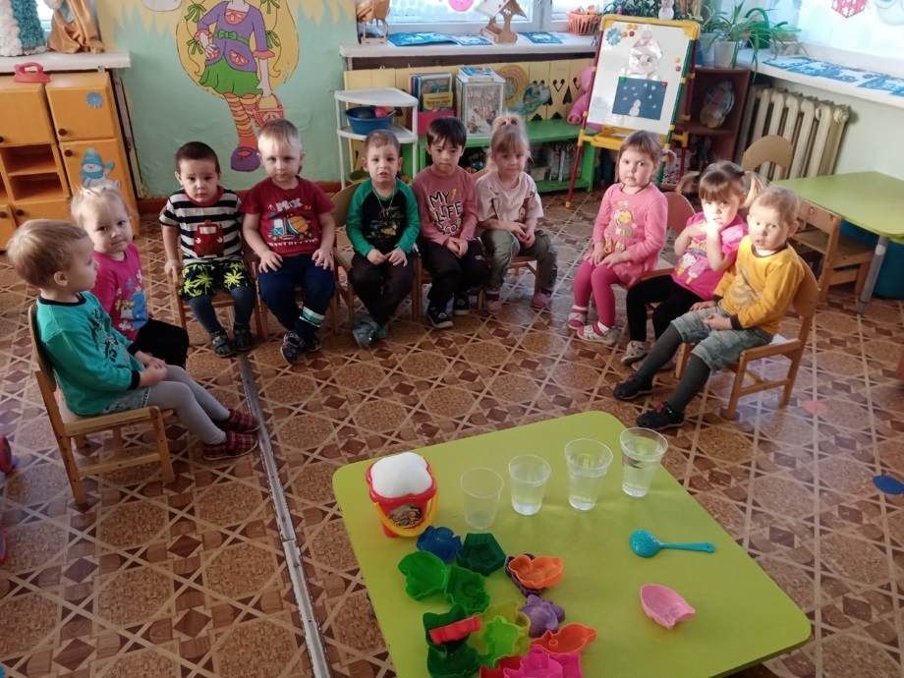
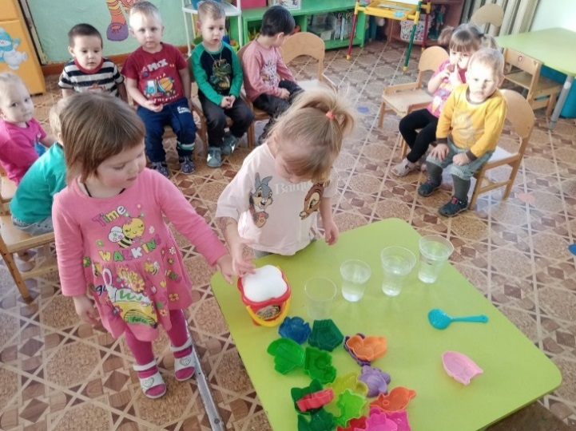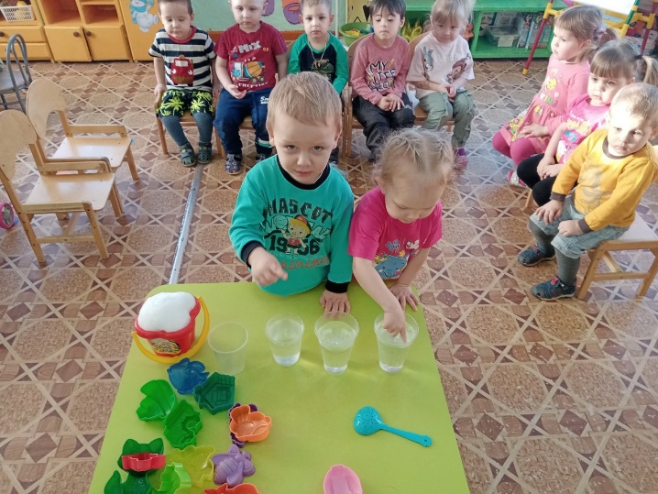

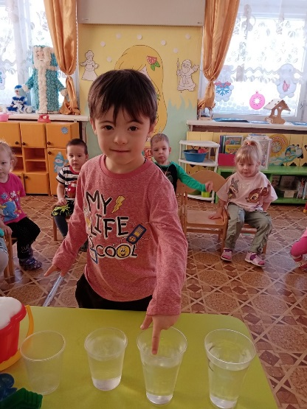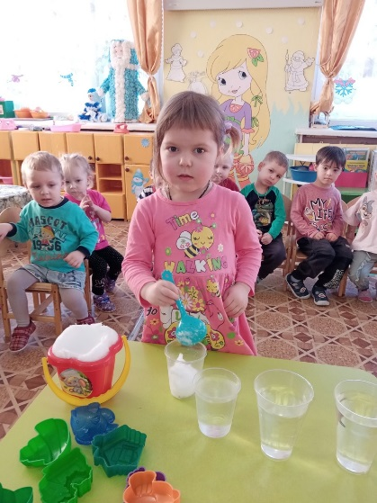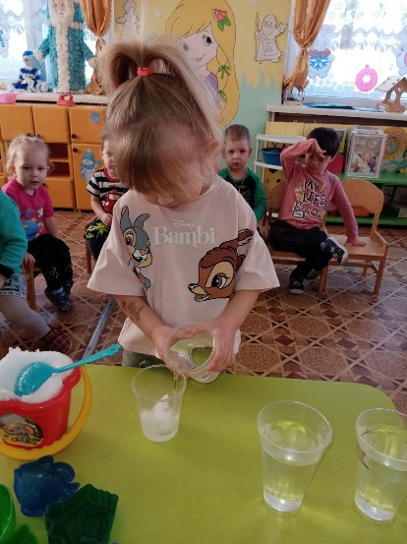
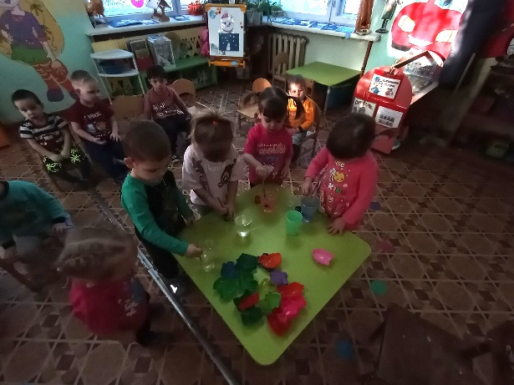
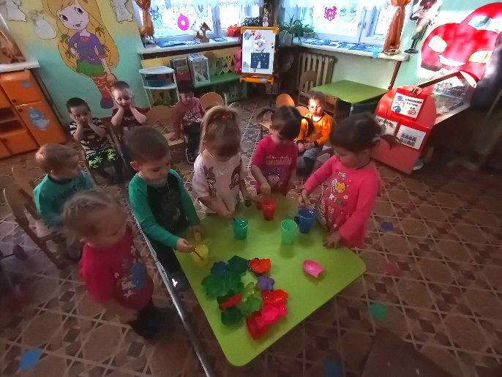
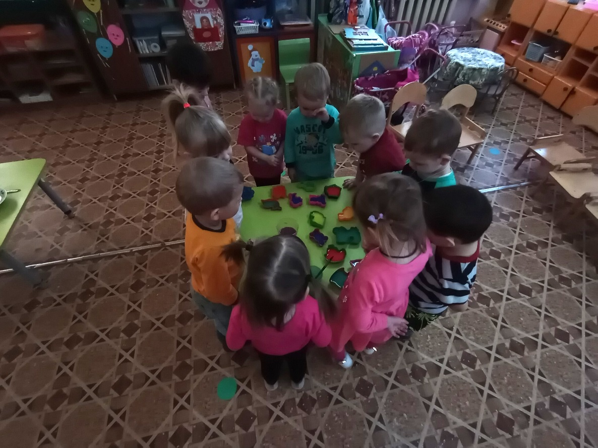
Игры на Прогулке
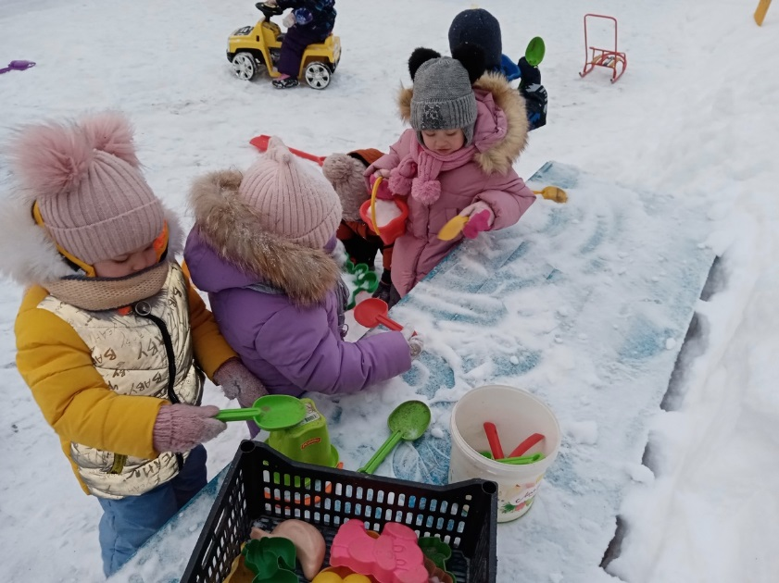
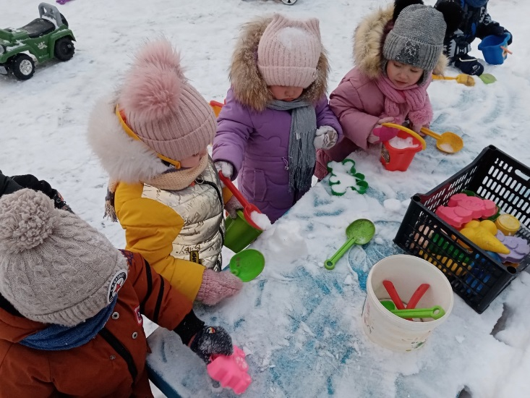
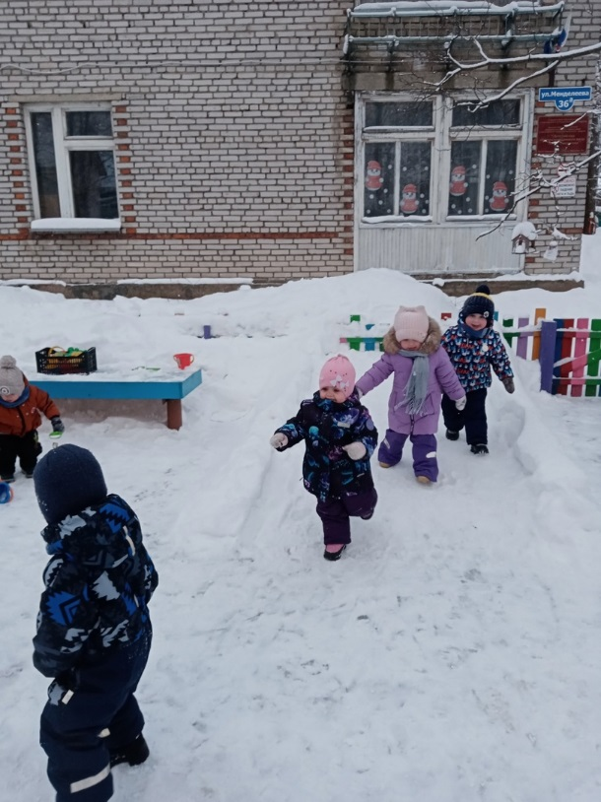
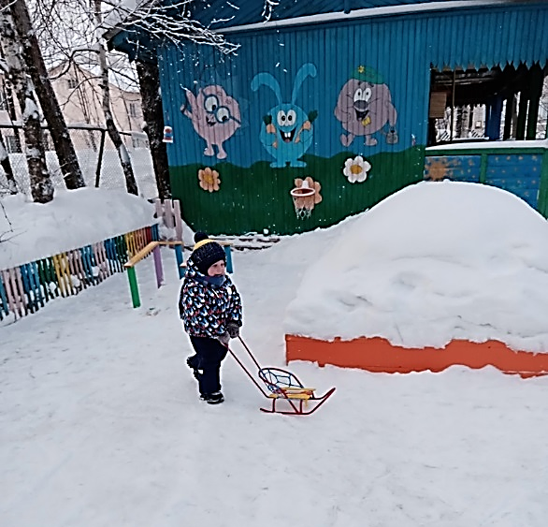
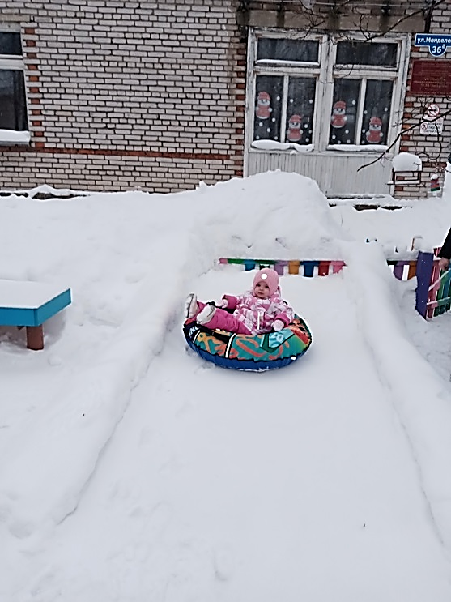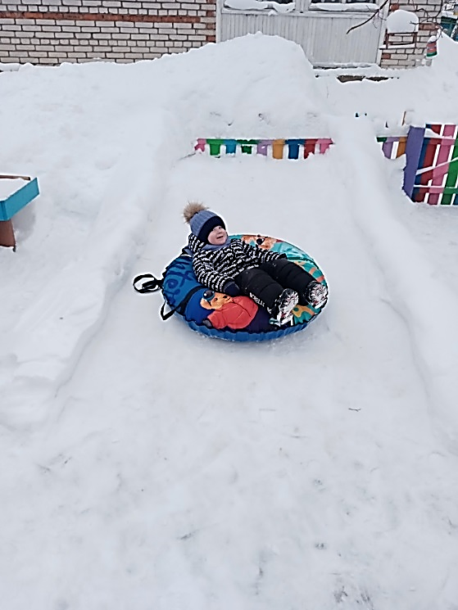
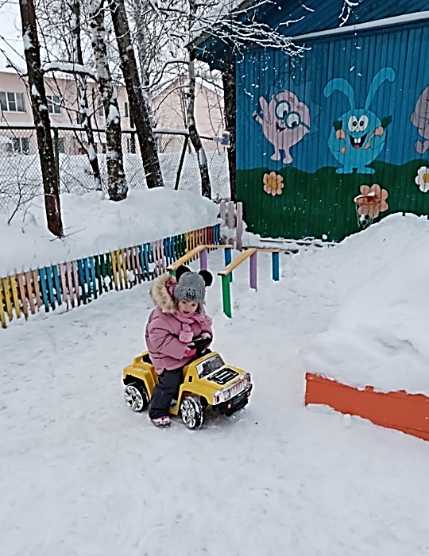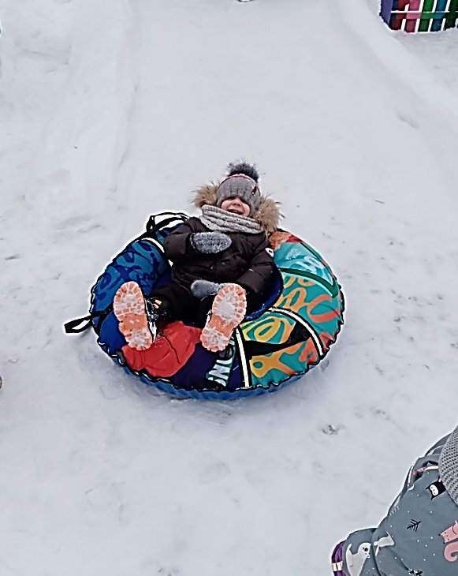

ПРИЛОЖЕНИЕ
1. Конспект НОД по художественно- эстетическому развитию во второй младшей группе. Рисование «Снежинки» (с использованием нетрадиционной техники рисования – метод тычка - ватной палочкой)
Конспект НОД по художественно- эстетическому развитию во второй младшей группе. Аппликация «Снеговик» (с использованием ватных дисков)
Конспект занятия по художественно-эстетическому развитию во второй младшей группе. Лепка «Снеговик»
3. Картотека опытов и экспериментов зимой
4. Картотека подвижных игр
5. Артикуляционная гимнастика
6. Картотека пальчиковых игр
7. Картотека загадок «Зима»
8. Стихи по теме «Зимние забавы»
9. Конспект досуга «День рождения снеговика»»

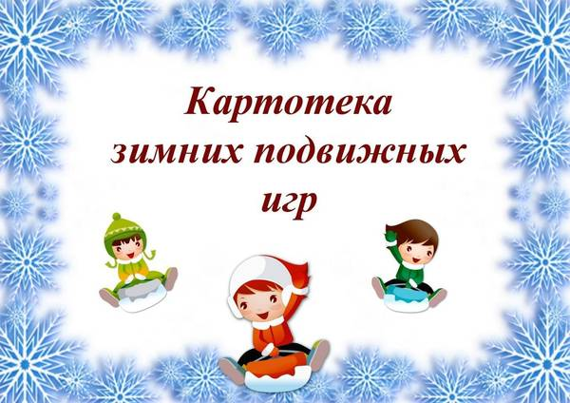

Игра: «Снеговик».
Давай, дружок, смелей, дружок, Идут по кругу, изображая, будто катят
Кати по снегу свой снежок. перед собой снежный ком,
Он превратится в снежный ком, «Рисуют» руками большой круг.
И станет ком снеговиком. «Рисуют» снеговика из трех комков.
Его улыбка так светла! Широко улыбаются.
Два глаза, шляпа, нос, метла. Показывают глаза. Прикрывают голову
Ладошкой, дотрагиваются до носа.
Но солнце припечет слегка – Медленно приседают.
Увы! – и нет снеговика. Разводят руками, пожимают плечами.

Игра: «Снежки».
Цель: Развитие общей и мелкой моторики.
Педагог предлагает детям поиграть в снежки: «Смять большой лист бумаги получился снежок, а теперь попади в цель (на ковре лежит обруч)».

Игра: «Замороженные».
Дети выбирают Деда Мороза со считалкой.
Кто в шубе?
Кто в шапке?
У кого красный нос?
Это ты — Дед Мороз!
После слов: - Дед Мороз, Дед Мороз!
Бабу снежную принес!
Баба, баба- снеговуха,
разбегаются, а до кого Дед Мороз дотронется, тот «заморожен» (садится на стульчик или на скамейку).

Игра: «Льдинки, ветер и мороз».
Дети стоят парами лицом друг к другу, стучат ладошками и говорят:
Холодные льдинки,
Прозрачные льдинки.
Искрятся и звенят:
Динь! Динь! Динь!
На слова педагога «ветер» дети разбегаются под музыку. На слово «мороз» — строят льдинки.

Игра: «Не будите медведя».
Цель: учить бегать легко, обегая предметы, меняя направление и темп движения, увертываясь от водящего, с сохранением равновесия после внезапной остановки; формировать волевые качества личности детей (смелость, решительность, уверенность в своих силах); способствовать совершенствование деятельности сердечно - сосудистой и дыхательной систем организма ребенка; способствовать тренировке артикуляционного аппарата.
Ход игры: Из числа играющих выбирается медведь. На одном краю площадки обозначается дом медведя – берлога, в которой он спит. На другом – встают дети. Играющие хором читают стихотворение И. Токмаковой
- Как на горке - снег, снег,
И под горкой - снег, снег,
И на елке - снег, снег.
А под снегом спит медведь.
Тише, тише. Не шуметь.
Во время произнесения текста игроки идут к «берлоге», имитируя скольжение на лыжах. По сигналу взрослого: раз-два-три – лови! Ребята стараются убежать от «проснувшегося» медведя и вернуться на линию старта. Выигрывают те дети, кому удастся большее количество раз остаться непойманными.

Игра: «Снег кружится».
Цель: научить соотносить собственные действия с действиями товарищей в соответствии с текстом.
Ход игры.
Снег, снег кружится, Дети кружатся, затем приседают.
Белая вся улица. Дуют, изображая, как дует ветер.
Собрались мы в кружок, Разлетелись "снежинки" в разные стороны.
Завертелись, как снежок.
(Игра проводится 3—4 раза.)

Игра: «Дед Мороз».
Цель: привить умение выполнять характерные движения.
Ход игры:
Я — Мороз Красный Нос, Дети прыгают навстречу воспитателю, как зайчики.
Бородою зарос.
Я ищу в лесу зверей.
Выходите поскорей!
Выходите, зайчики!
Заморожу! Заморожу! Воспитатель пытается поймать ребят.
Игра повторяется. Каждый раз Дед Мороз приглашает выходить из леса новых зверей (мишек, лисичек.).

Игра: «Зимние забавы».
Цель: развить координацию речи с движением, общие речевые навыки.
Ход игры:
Мы бежим с тобой на лыжах, Дети изображают ходьбу на лыжах.
Снег холодный лыжи лижет.
А потом — на коньках, Дети изображают бег на коньках.
Но упали мы. Ах! "Падают".
А потом снежки лепили, Стоят, сжимают воображаемый снежок ладонями.
А потом снежки катали, Катят воображаемый комок.
А потом без сил упали. "Падают"
И домой мы побежали. Бегут по кругу.
Н. Нищева.

Игра: «Не заморозь руки».
Цель: развить ловкость, волю.
Оборудование: волшебная палочка Снегурочки.
Дети стоят в кругу. Ребенок должен быстро убрать руки до того, как Снегурочка дотронется до них палочкой.

Игра: «Белые медведи».
Цель игры: укрепление опорно-двигательного аппарата, развитие ловкости и координации движения. Перед началом игры дети под руководством воспитателя сносят снег с игровой площадки в одно место и строят снежную горку (высота этой горки и крутизна склона зависит от возраста играющих). Воспитатель объясняет, что дети на время игры стали «белыми медведями». Они поднимаются по склону на снежную горку на четвереньках, переваливаясь (подобно медведям) с бока на бок. Достигнув вершины, дети встают на ноги и сбегают вниз. Игра может проводиться без правил, а воспитатель оценивает качество подъема и спуска «белых медведей».
Вариант игры: подъем на горку и спуск может проводиться с учетом скорости.

Игра: «Снежинки и ветер»
Цель игры: развитие воображения ребенка, внимательности, умения играть в коллективе.

Игру хорошо проводить по первому выпавшему снегу, предварительно показав детям в окно, как падает снег, обратить их внимание на полет снежинок. Именно «снежинками» становятся дети, выходя на игровую площадку. Они берутся за руки, образуя круг, который может двигаться в разные стороны. Воспитатель говорит: «Ветер сильный подул. Разлетайтесь, снежинки.» По этому сигналу воспитателя начинается собственно игра: дети разбегаются в разные стороны по игровой площадке, как снежинки, уносимые ветром, расставляют в стороны руки, бегают, крутятся подобно снежинкам. Через некоторое время воспитатель говорит: «Ветер стих. Возвращайтесь, снежинки.» По этому сигналу дети спешат вернуться, снова взяться за руки, образовав круг. Вариант игры: каждый ребенок должен хорошо запомнить свое место в круге, место своего соседа, а после второго сигнала воспитателя занять именно свое место.

Игра: «Снежная карусель»
Цель: развитие чувства ритма, умения ориентироваться в пространстве.
Ход игры: взявшись за руки, дети образуют круг вокруг снеговика и изображают снежинки. По сигналу взрослого они идут сначала медленно, потом всё быстрее, в конце концов — бегут. После того как играющие пробегут по кругу несколько раз, взрослый предлагает им изменить направление движения, говоря: «Ветер изменился, полетели снежинки в другую сторону». Играющие замедляют движение, останавливаются и начинают двигаться медленно, а потом всё быстрее и быстрее, пока взрослый не скажет: «Совсем стих ветер, снежинки спокойно падают на землю». Движение снежной карусели замедляется, дети останавливаются и опускают руки. После небольшого отдыха игра возобновляется.

Игра: «Зима пришла»
Цель: развитие ловкости, находчивости, умения действовать по команде.
Ход игры: дети разбегаются по площадке и прячутся, присаживаясь на корточки за снежными валами, горкой, снеговиком и т. д. Взрослый говорит: «Сегодня тепло, солнышко светит, идите гулять!» Дети выбегают из укрытий и разбегаются по площадке. На сигнал: «Зима пришла, холодно! Скорее домой!» — все бегут на свои места и снова прячутся.

Игра: «Берегись, заморожу»
Цель: развитие быстроты, умения ориентироваться в пространстве.
Ход игры: все играющие собираются на одной стороне площадки, и взрослый с ними. «Убегайте, берегитесь, догоню и заморожу!» — говорит он. Дети быстро бегут к противоположной стороне площадки, чтобы спрятаться в доме.

Игра: «Найди Снегурочку»
Цель: развитие внимания, памяти.
Материал: кукла «Снегурочка»
Ход игры: взрослый наряжает куклу Снегурочкой и прячет её на участке так, чтобы никто из детей не знал об этом. Во время прогулки взрослый говорит о том, что сегодня к ним в гости обещала прийти Снегурочка, она хочет поиграть и поплясать с детьми. Наверное, она уже пришла и спряталась, чтобы её поискали. Когда ребёнок найдёт Снегурочку, он играет и танцует с ней.

Игра: «Снайперы»
Цель: формирование точных движений, обучение метанию, развитие мышц рук.
Материал: снежный вал, яркая игрушка.
Ход игры: на верхний край снежного вала или стенки кладут яркий кубик, кеглю или другой предмет. Можно поставить для сбивания несколько одинаковых или разных предметов. Дети должны сбить предметы снежками.

Игра: «По снежному мостику»
Цель: развитие равновесия, обучение прыжкам.
Материал: снежный вал.
Ход игры: ребёнок поднимается на снежный вал и проходит по нему до конца, сохраняя равновесие. Дойдя до конца вала, спрыгивает с него и поднимается на вал ещё раз. Если ребёнок боится идти один, взрослый помогает ему.

Игра: «Снежиночки-пушиночки»
Цель: развитие умения действовать согласованно, внимательно слушать команды.
Ход игры: играющие движутся вокруг снеговика, поворачиваясь одновременно и вокруг себя. Через некоторое время направление движения меняется, хоровод кружится в другую сторону.
Взрослый говорит:
Снежиночки – пушиночки
Устали на лету,
Кружиться перестали,
Присели отдохнуть!
Играющие останавливаются, приседают. Отдохнув немного, они возобновляют игру.

Игра: «Дети и зайчик»
Дети стоят в кругу. В середине круга сидит один ребенок – «зайчик». Воспитатель говорит:
Зайчишка беленький,
Зайчишка серенький,
Выйди с ними погулять,
Будем весело прыгать:
Прыг, прыг, прыг,
Прыг, прыг, прыг.
На последние слова все дети и зайчик, стоя на месте, прыгают на двух ногах
На слова воспитателя:
Зайчик, тихо попрыгай
И кого хочешь выбирай!
Ребенок – зайчик прыгает к любому участнику игры, который стоит с остальными ребятами в кругу, и они меняются местами. Затем игра повторяется.

Игра: «Елочки бывают»
Украсили мы елочку разными игрушками, а в лесу елочки разные растут, и широкие, и низкие, высокие, тонкие.
Вот если я скажу "высокие" - поднимайте руки вверх.
"Низкие" - приседайте и руки опускайте.
"Широкие" - делайте круг шире.
"Тонкие" - делайте круг уже.
А теперь поиграем!
Ведущий играет, стараясь запутать детей.

Картотека
«Опыты и эксперименты зимой»

Почему тает снег?
Цель: Установить зависимость изменений в природе от сезона.
Материал: Емкости для снега.

Взрослый вносит в помещение колобки из снега, размещает их в местах с
разной температурой (батарея, подоконник, возле двери, на шкафчике и т.д.). Через
некоторое время предлагает детям принести колобки. Выясняет, что произошло с ними
и почему некоторых нет совсем (в тепле снег превратился в воду).

Изготовление цветных льдинок
Цель: Познакомить с двумя агрегатными состояниями воды - жидким и
твердым. Выявить свойства и качества воды: превращаться в лед (замерзать на холоде, принимать форму емкости, в которой находится, теплая вода замерзает медленнее, чем холодная).
Материал: Емкость с окрашенной водой, разнообразные формочки, веревочки.
Дети рассматривают цветную льдинку, обсуждают свойства льда (холодный, гладкий, скользкий и др.) и выясняют, как была сделана льдинка; как получилась такая форма (вода приняла форму емкости); как держится веревочка (она примерзла к льдинке). Дети рассматривают обычную воду и окрашенную, вспоминают, как получили последнюю. Дети изготавливают льдинки: заливают две формочки горячей и холодной водой, запоминают свою форму, ставят на два подноса и выносят на улицу. Наблюдают, какая вода (холодная или горячая) быстрее застыла, украшают участок льдинками.

«Чудесный мешочек»
Цель : Научить определять температуру веществ и предметов, развивать логическое мышление, умение сравнивать. Побуждать детей обследовать и определять качества предметов, поддерживать интерес к познанию окружающей действительности с помощью постановки проблемных вопросов.
Материал: Предметы из металла, дерева, мешочек
Ход: Воспитатель предлагает детям достать из мешочка предметы по одному. « Холодные предметы складывают вместе и выясняют, из чего они сделаны. ( из железа).
Аналогично дети достают из мешочка предметы из дерева.
Взрослый предлагает подержать предметы в руках. Каким они стали?
Если предметы долго держать на улице, то предметы из какого материала станут холоднее?
Выводы: Предметы из металла остывают быстрее, и медленнее согреваются.

Как согреть руки?
Цель: Выявить условия, при которых предметы могут согреваться (трение, движение; сохранение тепла).
Материал: Варежки толстые и тонкие по две на каждого ребенка.

Взрослый предлагает детям надеть на прогулке разные варежки — толстые и
тонкие и выяснить, что чувствуют руки (одной тепло, другой - прохладно). Далее
предлагает похлопать в ладоши, потереть рука об руку и выяснить, что почувствовали (в
толстых и в тонких варежках рукам стало жарко). Взрослый предлагает детям потереть
обратной стороной варежки замерзшую щеку и выяснить, что почувствовали (щеке
стало сначала тепло, потом горячо). Взрослый подводит детей к пониманию того, что
предметы могут согреваться при трении, движении.

Зачем Деду Морозу и Снегурочке шубы?
Цель: Выявить некоторые особенности одежды (защита от холода и тепла).
Материал: Иллюстрации, открытки «С Новым годом!», мех, подставки, емкости для снеговых фигур.
Дети рассматривают открытки, иллюстрации, обращая внимание на то, что Дед Мороз и Снегурочка всегда одеты в шубы. Выясняют, какими они бывают на празднике (им жарко, но они приходят в шубах); где «живут» Дед Мороз и. Снегурочка (там, где холодно, на Севере; им хорошо, когда холодно). Взрослый предлагает детям вылепить Деда Мороза и Снегурку из снега, внести их в помещение, закутать одну фигурку в «шубу» (полностью), а другую – оставить открытой. После 10-15-минутного наблюдения выясняют, что произошло, почему открытая фигурка начала таять (в помещении тепло, снег в тепле тает). Затем раскрывают вторую фигурку и выясняют, почему она осталась такой же прочной,
как была («шуба» защитила ее от тепла комнаты, снег не растаял). В конце занятия взрослый еще раз выясняет, почему же Дед Мороз и Снегурочка приходят к нам в шубах (они спасаются от тепла).

Почему снег греет?
Цель: Помочь детям понять, что снег согревает землю от промерзания.
Проблема: Почему снег греет?
Материал: Лопатки, две бутылки с тёплой водой.
Ход: Предложить детям вспомнить, как их родители в саду, на даче защищают растения от морозов. (Укрывают их снегом). Спросить детей, надо ли уплотнять, прихлопывать снег около деревьев? (Нет). А почему? (В рыхлом снеге, много воздуха и он лучше сохраняет тепло).
Это можно проверить. Перед прогулкой налить в две одинаковые бутылки тёплую воду и закупорить их. Предложить детям потрогать их и убедиться в том, что в них обеих вода тёплая. Затем на участке одну из бутылок ставят на открытое место, другую закапывают в снег, не прихлопывая его. В конце прогулки обе бутылки ставят рядом и сравнивают, в какой вода остыла больше, выясняют, в какой бутылке на поверхности появился ледок.
Вывод: В бутылке под снегом вода остыла меньше, значит, снег сохраняет тепло.

Почему снег мягкий?
Цель. Совершенствовать знание детей о снеге.
Материал. Лопатки, ведёрки, лупа, чёрная бархатная бумага.
Предложить детям понаблюдать, как кружится и падает снег. Пусть дети сгребут снег, а затем ведёрками носят его в кучу для горки. Дети отмечают, что ведёрки со снегом очень лёгкие, а летом они носили в них песок, и он был тяжёлым. Приходилось носить ведёрки вдвоём. В чём дело?
Затем дети рассматривают хлопья снега, которые падают на чёрную бархатную бумагу, через лупу. Они видят, что это отдельные снежинки сцепленные вместе. А между снежинками – воздух, поэтому, снег пушистый и его так легко поднять.
Вывод. Снег легче песка, так как он состоит из снежинок, между которыми много воздуха. Дети дополняют из личного опыта, называют, что тяжелее снега: вода, земля, песок и многое другое.
Обратите внимание детей, что в зависимости от погоды меняется форма снежинок: при сильном морозе снежинки выпадают в форме твёрдых крупных звёздочек; при слабом морозе они напоминают белые твёрдые шарики, которые называют крупой; при сильном ветре летят очень мелкие снежинки, так как лучики у них обломаны. Если идти по снегу в мороз, то слышно, как он скрипит

Замерзание жидкостей.
Цель. Познакомить детей с различными жидкостями, выявить различия в процессах их замерзания.
Материал. Формочки с одинаковым количеством обычной и солёной воды, молока, сока, растительного масла.
Дети рассматривают жидкости, экспериментируют с ними и определяют различия и общие свойства жидкостей (тягучесть, способность принимать форму ёмкости). Дети выносят формочки с различными жидкостями на холод. После прогулки дети рассматривают и определяют, какие жидкости замёрзли, а какие – нет.
Вывод. Жидкости замерзают с разной скоростью, некоторые не замерзают вообще. Чем жидкость гуще, тем длительнее время замерзания.
Когда уже установится холодная, морозная погода, детей можно удивить и порадовать таким опытом. Но необходимо заранее раскопать снег до земли, положить листок с надписью «Дети, будьте осторожны на льду!» И залить это водой. Когда всё замёрзнет, присыпать снегом и заметить это место.

Откуда берётся иней?
Цель. Дать детям доступное объяснение происхождения осадков.
Материал. Термос с горячей водой, тарелка.
На прогулку выносится термос с горячей водой. Открыв его, дети увидят пар. Над паром необходимо подержать холодную тарелку. Дети видят, как пар превращается в капельки воды. Затем эту запотевшую тарелку оставляют до конца прогулки. В конце прогулке дети легко увидят на ней образование инея. Опыт следует дополнить рассказом о том, как образуются осадки на земле.
Вывод. При нагревании вода превращается в пар, пар — при охлаждении превращается в воду, вода в иней.

«Вода и снег»
Цель: с помощью эксперимента закрепить у детей знания о том, что вода может иметь различные состояния.
Ход: Внести в группу лед и снег и выяснить, что быстрее растает. Взять три емкости с рыхлым снегом, с утрамбованным снегом и со льдом.
Вывод: Рыхлый снег растает первым, затем — утрамбованный, а последним растает лед.

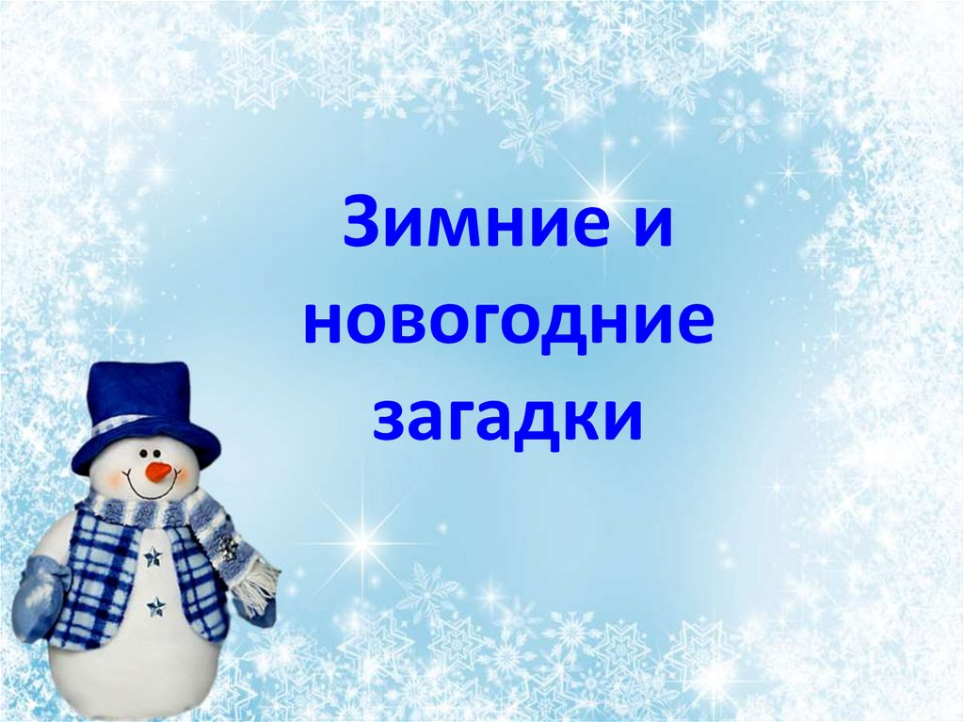
Загадки про зиму с ответами помогут детям поскорее запомнить чем отличаются времена года друг от друга. Разгадывание загадок развивает у детей наблюдательность, воображение, смекалку.

Загадка №1
Запорошила дорожки,
Разукрасила окошки,
Радость детям подарила
И на санках прокатила.
(Ответ: Зима)
***
Загадка №2
Змейкой вьются по земле,
Воют жалостно в трубе,
Засыпают снегом ели.
Это – зимние…
(Ответ: Метели)
***
Загадка №3
Он вошел – никто не видел,
Он сказал – никто не слышал.
Дунул в окна и исчез,
А на окнах вырос лес.
(Ответ: Мороз)
***
Загадка №4
Без досок, без топоров
Чрез речку мост готов.
Мост – как синее стекло:
Скользко, весело, светло.
(Ответ: Лёд)
***
***
Загадка №5
Белый пух лег на дороги,
На ступеньки и пороги.
Знает каждый человек –
Этот пух зовется…
(Ответ: Снег)
***
Загадка №6
Все лето стояли,
Зимы ожидали,
Дождались поры,
Помчались с горы.
(Ответ: Санки)
***
Загадка №7
И не снег, и не лед,
А серебром деревья уберет.
(Ответ: Иней)
***
Загадка №8
Зацепилась за карниз
И растет, как шишка, вниз.
(Ответ: Сосулька)
***
Загадка №9
По тропинкам, по дорожкам
Кто идет на снежных ножках?
Кто способен на уловки,
Носик у него морковка?
По весне растает вмиг
Это белый…
(Ответ: Снеговик)
***
Загадка №10
Белый дед, белее нет.
Старый, горбатый, лежит возле хаты.
Лежит всю зиму — никто не поднимет.
Весна придет — он сам уйдет.
(Ответ: Сугроб)
***
Загадка №11
С неба падают зимою
И кружатся над землею
Легкие пушинки,
Белые …
(Ответ: Снежинки)
***
Загадка №12
Жил я посреди двора,
Где играет детвора,
Но от солнечных лучей
Превратился я в ручей.
(Ответ: Снеговик)
***
Загадка №13
Что за чудо-покрывало?
Ночью все вдруг белым стало.
Не видать дорог и рек —
Их укрыл пушистый…
(Ответ: Снег)

Карточка № 1
Раз, два, три, четыре, пять
(Загибаем пальчики по одному)
Мы во двор пришли гулять.
(«Идём» по столу указательным и средним пальчиками)
Бабу снежную лепили,
(«Лепим» комочек двумя ладонями)
Птичек крошками кормили,
(Крошащие движения всеми пальцами)
С горки мы потом катались,
(Проводим указательным пальцем пр.р. по ладони л.р.)
А ещё в снегу валялись.
(Кладём ладошки на стол то одной стороной, то другой)
Все в снегу домой пришли.
(Отряхиваем ладошки)
Съели суп и спать легли.
(Движения воображаемой ложкой, руки под щёки)

Карточка № 2
Зайка серенький сидит
И ушами шевелит.
Вот так, вот так
Он ушами шевелит (массируем ушки).
Зайке холодно сидеть,
Надо лапочки согреть.
Вот так, вот так
Надо лапочки согреть (растираем ладошки).
Зайке холодно стоять,
Надо зайке поскакать.
Вот так, вот так
Надо зайке поскакать (прыгаем).
Зайку волк испугал!
Зайка тут же убежал!

Карточка № 3
Посмотри: на нашей елке (сложить ладошки вместе)
Очень колкие иголки.
От низа до макушки (показываем низ и верх)
Висят на ней игру гики —
Звездочки и шарики, (сложить две руки, словно шарик)
Яркие фонарики (крутим фонарики).

Карточка № 4
Копаю, копаю лопаткой снежок
(имитируем движения),
Построю из снега домок-теремок
(над головой из ладошек делаем крышу).
И окна, и двери я вырублю в нем,
Почищу дорожки, посыплю песком.
А зайке скажу: «Приходи ко мне жить!
Мы будем, зайчишка, с тобою дружить!»

Карточка № 5
Дедушка Мороз
Закрывайте окна,
Закрывайте двери
(Соединяем ладошки вместе)
Закрывайте уши,
(Закрываем ушки)
Закрывайте нос.
(Закрываем нос)
Ходит, бродит по дорогам
Старый дедушка Мороз!
( Ходим указательным и средним пальцами)
Щиплет уши, щиплет нос,
(Щипаем названные части тела)
Щиплет щёчки дед Мороз

Карточка № 6
Ветер тучу-мельницу
Крутит во весь дух
(крутим ручками, словно мельница),
И на землю стелется
Белый-белый пух
(встряхиваем ладошки).
Закрывайте окна,
Закрывайте двери
(соединяем ладошки вместе).
Закрывайте уши
(закрываем ушки),
Закрывайте нос
(закрываем нос).
Ходит, бродит по дорогам
Старый дедушка Мороз
(ходим указательным и средним пальцами)
Щиплет уши, щиплет нос,
Щиплет щёчки дед Мороз
(щипаем названные части тела).

Карточка № 7
Маша варежку надела.
Ой, куда я пальчик дела?
(загибаем большой палец)
Нету пальчика, пропал
В свой домишко не попал.
Маша варежку сняла.
Поглядите-ка, нашла!
(высовываем пальчик)
Ищешь, ищешь, не найдешь.
Здравствуй, пальчик
(пальчик здоровается, кивает),
Как живешь?

Карточка № 8
Белый пух, снежный пух,
Все-все-все в пуху вокруг.
Пух на шапках
(показываем на названные вещи),
Пух на шубках,
Пух на бровках,
Пух на губках.
Как щекотно — ух!
(щекочем талию)
Кто щекочет — пух!

Карточка № 9
Медведь в берлоге крепко спит,
Всю зиму до весны сопит.
Спят зимою бурундук,
Колючий ежик и барсук
(загибаем пальчики).
Только заиньке не спится
(показываем большой палец).
Убегает от лисицы
(вращаем пальцем).
Мелькает он среди кустов,
Напетлял — и был таков
(соединяем большой палец правой руки с указательным пальцем левой и наоборот)!

Карточка № 10
Снежок
Раз, два, три, четыре,
(Загибаем пальчики по одному)
Мы с тобой снежок лепили,
(«Лепим» двумя руками)
Круглый, крепкий,
(Чертим руками круг)
Очень гладкий,
(Одной рукой гладим другую)
И совсем, совсем несладкий.
(Грозим пальчиком)

Карточка № 11
Мы во двор пришли гулять.
Раз, два, три, четыре, пять
Загибаем пальчики по одному
Мы во двор пришли гулять.
«Идём» по столу указательным и средним пальчиками
Бабу снежную лепили,
«Лепим» комочек двумя ладонями
Птичек крошками кормили,
Крошащие движения всеми пальцами
С горки мы потом катались,
Проводим указательным пальцем правой руки по ладони левой руки
А ещё в снегу валялись.
Кладём ладошки на стол то одной стороной, то другой
Все в снегу домой пришли.
Отряхиваем ладошки
Съели суп и спать легли.
Движения воображаемой ложкой, руки под щёки

Карточка № 12
Снеговик
Мы слепили снежный ком
(Лепим двумя руками комок,)
Шляпу сделали на нем
(Соединяем руки в кольцо и кладем на голову,)
Нос приделали и вмиг
(Приставляем кулачки к носу,)
Получился снеговик
(Обрисовываем двумя руками фигуру снеговика.)

Карточка № 13
Зимой
Снег пушистый лег на ветки.
Изображаем двумя руками деревья: сгибаем руки в локтях и высоко поднимаем их. Пальцы растопыриваем, изображая ветви дерева
И гулять бегут все детки.
Указательный и средний пальцы обеих рук «бегут» по столу, как ножки
Лепят бабу под окном,
Изображаем снеговика: делаем «колечки» правой и левой рукой и устанавливаем их одно над другим
Дружно катят снежный ком.
Соединяем кончики пальцев рук так, чтобы получились «шарики»
Лыжи,
Скользить по столу ладонями вперед-назад
Санки
Ладони положить на стол вплотную друг к другу и совершать синхронные движения вперед-назад
И коньки
Ладони поставить на ребро и скользить ими вперед-назад по столу в противофазе
Мчатся наперегонки.

Карточка № 14
Пришла зима.
Пришла зима.
Развести руки в стороны, показывая вокруг себя
Стало холодно.
Обхватить руками себя за плечи и поежиться
Ударили морозы.
Стукнуть правым кулаком по левой ладони
Реки покрылись льдом.
Вытянуть руки перед грудью и развести их в разные стороны
Пошел снег.
Руки поднять вверх, а затем плавными зигзагообразными движениями, не спеша, опускать их вниз
Он падал белыми пушистыми хлопьями на землю,
Изобразить сугробы
На дома,
Соединить руки у себя над головой так, чтобы получилась «крыша»
На деревья,
Согнуть руку в локте и поднять ее, пальцы растопырить, изобразив ветви дерева
На людей.
Положить руки себе на голову

Карточка № 15
Елка
Зелененькая елочка
Ладони расположены под углом друг к другу,
пальцы переплетены и выпрямлены.
Колючие иголочки.
Руки перед собой, пошевелить пальчиками
Ветки распушила
Руки опустить и потрясти ими
Снежком припорошила
Погладить себя обеими руками

Карточка № 16
Строитель
Копаю, копаю лопаткой снежок,
(Имитируем движения)
Построю из снега домок-теремок.
(Над головой из ладошек делаем крышу)
И окна, и двери я вырублю в нем,
( Ребром ладоней «вырубаем»)
Почищу дорожки, посыплю песком.
( Имитируем движения)
А зайке скажу: «Приходи ко мне жить!
(Одной рукой изображаем зайчика)
Мы будем, зайчишка, с тобою дружить!»
(Пожимаем свои руки)

Карточка № 17
Падал снег на порог
Падал снег на порог,
( Руки над головой, перебирая пальцами, медленно опускаем вниз)
Кот лепил себе пирог.
( Ладони приставляем к голове, изображая уши)
А пока лепил и пек,
( Лепим пирог)
Ручейком пирог утек.
(Ладони друг к другу, постепенно сгибаем пальцы навстречу друг другу, пока тыльные стороны ладоней не соприкоснуться)

Карточка № 18
Взяли дети белый ком,
(Изображаем ком)
Будем строить снежный дом
(Движения, изображающие лепку снежков)
Мы польем его водой,
(Имитируем движения)
Домик будет ледяной
(«поливаем водой»)
Ком за комом мы кладем,
( Ставим кулачок на кулачок)
Вот и вылепили дом
( Рисуем в воздухе ладонями домик)

Карточка № 19
Пальчиковая игра «Снежинка»
Маленькая снежинка села на ладошку –
(Дети показывают снежинку)
Я ее поймаю, посиди немножко.
(Накрывают ее ладошкой)
Раз, два, три, три, четыре, пять
(Загибают пальчики)
Отпускаю полетать
(Дуют на снежинку).
Дети кладут снежинку на другую ладошку и игра повторяется.

Карточка № 20
«Перелётные птицы»
Тили-тили, тили-тили –
(Скрещивают большие пальцы, машут ладошками)
С юга птицы прилетели! Прилетел к нам скворушка – (Поочерёдно сгибают пальцы на обеих руках, начиная с мизинца левой руки)
Серенькое пёрышко.
Жаворонок, соловей
Торопились: кто скорей?
Цапля, лебедь, утка, стриж,
Аист, ласточка и чиж –
Все вернулись, прилетели,
(Снова, скрестив большие пальцы, машут ладошками)
Песни звонкие запели!
(Указательным и большим пальцами делают клюв – «птицы поют»)

Артикуляционная гимнастика
«Мороз»
Мы мороза не страшимся! — ребята широко улыбаются, обнажив зубы;
А он сердится на нас: — делают хмурое, насупившееся лицо, сдвинув брови и выпятив губы;
«Вот возьму, и заморожу, — еще сильнее насупливаются;
Ух, заморожу всех сейчас!». — сохраняя сердитый вид, трясут головой.

«Сердитый Мороз»
Не боимся мы мороза! - Радостная улыбка.
Рассердился он на нас: - Сдвинуть брови, насупиться.
«Заморожу, заморожу, - Вытянуть губы трубочкой, ещё больше насупить брови, сердито потрясти головой.
Заморожу вас сейчас!»

«Зима»
Вот зима опять пришла,
И сугробы намела. — дети, приоткрыв рот, кладут расслабленный язык на нижнюю губу
Чтобы с горки покататься,
Надо нам туда взобраться. — продолжая держать рот приоткрытым, конец языка упирают в заднюю поверхность нижнего зубного ряда, а середину языка стараются изогнуть дугообразно вверх;

«Снежный ком»
Накатаем снежный ком,
Из него построим дом. — закрывают рот, раздувают щеки, удерживают их в таком положении несколько секунд;
Пока снежный ком катали,
Наши руки замерзали. — подносят ладошки ко рту, начинают с силой выдыхать на них, произнося протяжно «ха-а-а-а»;
Метель воет и метет,
Мама нас домой зовет. — широко улыбнувшись, выпускают изо рта струйку прохладного воздуха.
«Первый снег»
Посмотри – кругом бело! - Восторг
Много снегу намело.
Он откуда прилетел?
Почему так чист и бел? - Удивление

Дыхательная гимнастика
1. Снежинка
(Вырезать из папиросной бумаги снежинки, подуть так, чтобы они взлетели.)
Снежинка кружится,
Снежинка летит.
Ко мне на ладошку
Снежинка спешит.
(Е.Г.Карельская)

2. Замёрзли ручки…
Ручки замёрзли? (Подуть на руки холодным воздухом: Ф-ф-ф)
Подуем на них.
Дыханием тёплым (Подуть на руки тёплым воздухом: Х-х-х…)
Согреем мы их. (Продолжить дуть тёплым воздухом.)

3. Сугроб
Все снежинки (Перед ребёнком на столе – кусочки ваты.)
Соберём в сугроб. (Подуть, собрать всю вату в кучку.)
Чтоб не разлетались,
Накроем ручкой: Хлоп! (Соответствующее движение ладошкой.

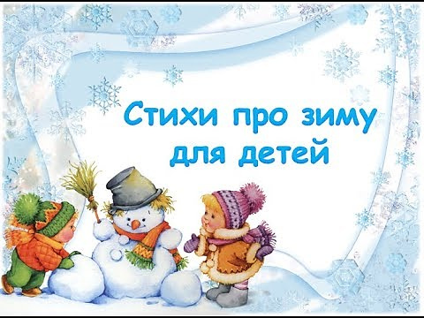
Всюду снег
Всюду снег, в снегу дома -
Привезла его зима.
К нам спешила поскорей,
Привезла нам снегирей.
От зари и до зари
Славят зиму снегири.
Дед Мороз, как маленький,
Пляшет у завалинки.
А я тоже могу
Так плясать на снегу.
А. Бродский
Письмо
К нам пришло
Письмо одно,
Было странное оно.
Вместо марок –
Три снежинки,
А конверт –
Из чистой льдинки,
А письмо не на листке,
А на беленьком снежке:
- Скоро, скоро
К вам примчу
На метели прилечу,
Запляшу и закружу,
Снегом землю наряжу,
И деревья, и дома …–
И подписано:
"Зима"
И. Пивоварова
Санки
Съезжают санки сами вниз,
Но есть у них один каприз.
Чтоб с горки мчались сани,
Мы вверх их тащим сами.
С. Островский

Медведь

Как на горке — снег, снег,
И под горкой — снег, снег,
И на ёлке — снег, снег,
И под ёлкой — снег, снег.
А под снегом спит медведь.
Тише, тише… Не шуметь
И. Токмакова.
Гололедица
Не идется и не едется,
Потому что гололедица.
Но зато отлично падается!
Почему ж никто не радуется?!
В. Берестов

Холодно
Кто мяукнул у дверей?
— Открывайте поскорей! —
Очень холодно зимой.
Мурка просится домой.

О. Высотская.

Почему медведь спит зимой?
— Мишка, мишка!
Что с тобой?
Почему ты спишь зимой?
— Потому, что снег и лёд —
Не малина и не мёд!
В. Орлов.

Зайчик

Жил-был зайчик,
Длинные ушки.
Отморозил зайчик
Носик на опушке.

Отморозил носик,
Отморозил хвостик
И поехал греться
К ребятишкам в гости.
Там тепло и славно,
Волка нет.
И дают морковку
На обед.

В. Хорол.

Заяц
Заяц лег на бугорок,
Подремать решил часок.
А пока он сладко спал,
Первый снег на землю пал.
Вот проснулся заяц серый,
Удивился в чем же дело?
Был я сер, а стал я бел!
Кто меня переодел?
И. Пивоварова.

На санках
Покатились санки вниз.
Крепче, куколка, держись!
Ты сиди, не упади –
Там канавка впереди!
Надо ездить осторожно!
А не то разбиться можно!

О. Высотская.

В рукавичках маленьких
В рукавичках маленьких
Спрятаны ладошки.
Помоги на валенки
Мне надеть калошки…
Ночью выпал первый снег.
Мы оделись раньше всех.
Я санки качу —
Гулять хочу.
З. Александрова.

Снегопад
День настал.
И вдруг стемнело.
Свет зажгли. Глядим в окно.
Снег ложится белый-белый.
Отчего же так темно?
В. Берестов.

Валенки
Купим сыну валенки,
Наденем на ноженьки,
Пустим по дороженьке.
Будет наш сынок ходить,
Новы валенки носить.
потешка.

Наша Маша
Наша Маша маленька,
На ней шубка аленька,
Опушка бобровая.
Маша чернобровая.
потешка
Снежок
Снежок порхает, кружится,
На улице бело.
И превратились лужицы
В прозрачное стекло.
Где летом пели зяблики,
Сегодня – посмотри! –
Как розовые яблоки,
На ветках снегири.
Снежок изрезан лыжами,
Как мел, скрипуч и сух.
И ловит кошка рыжая
Веселых белых мух.
З. Александрова

ЗИМУШКА-ЗИМА
Белым снегом все покрыло:
И деревья и дома.
Свищет ветер легкокрылый:
«Здравствуй, зимушка-зима!»

Вьется след замысловатый
По низине до холма.
Это заяц напечатал:
«Здравствуй, зимушка-зима!»

Вновь для птиц кормушки ставят,
Насыпают в них корма.
И поют пичуги в стаях:
«Здравствуй, зимушка-зима!»
Г.Ладонщиков

Новый снег
Новый снег, пушистый, белый,
С ним что хочешь, то и делай…
Собери скорее в горсть
И снежок подальше брось,
Не лижи его украдкой,
А копай своей лопаткой
И на санках сверху вниз
С белой горки прокатись.
Протопчи в снегу дорожку,
Обгони на лыжах кошку,
Смастери снеговика,
Вот и все дела – пока…
З.Александрова

Зимние картинки
Солнце землю греет слабо,
По ночам трещит мороз.
Во дворе у снежной бабы
Побелел морковный нос.
Под березой на пригорке
Старый еж устроил норку,
Два неопытных ежа
В листьях рядышком лежат.
Под корягой в буреломе
Спит медведь в уютном доме.
Положил он лапу в рот
И, как маленький, сосет.
Осторожная лисица
Подошла к ручью напиться.
Наклонилась, а вода
Неподвижна и тверда.
У косого нет берлоги,
Не нужна ему нора.
От врагов спасают ноги,
А от голода - кора.
Как снегурка, в шубке белой
Маша с горки едет смело.
Вася катит снежный ком -
Он решил построить дом.
Лена катится на лыжах,
Оставляя ровный след,
А за нею Бобка рыжий,
Только лыж у Бобки нет.
На пруду каток хороший,
Лед сверкает, как стекло.
На коньках бежит Алеша,
И в мороз ему тепло.
Г. Ладонщиков

Снег
Снег, снег кружится,
Белая вся улица!
Собрались мы в кружок,
Завертелись, как снежок.
А. Барто

Снег идет
Тихо, тихо снег идет,
Белый снег, мохнатый.
Мы расчистим снег и лед
Во дворе лопатой.
От калитки мы с трудом
К дому стежку проведем,
выйдет мама на порог,
Скажет: "Кто бы это мог
Провести дорожку
К нашему порожку?"
М. Познанская

Где мой пальчик?
Маша варежку надела.
- Ой, куда я пальчик дела?
Нету пальчика, пропал,
В свой домишко не попал!
Маша варежку сняла.
- Поглядите-ка, нашла!
Ищешь, ищешь – и найдёшь.
Здравствуй, пальчик!
Как живёшь?
Н. Саконская

Конспект по аппликации для детей 2 младшей группы
из ватных дисков «Снеговик»

Цель:
Создание образа снеговика в технике аппликации из мятых салфеток.
Задачи:
Обучающие:
Вызвать интерес к созданию образа снеговика. Учить детей составлять целое из двух частей (кругов), закреплять понятия большой и маленький. Продолжать учить пользоваться клеем.
Развивающие:
Развивать воображение, творческие способности детей, чувство цвета и формы, мелкую моторику пальцев рук.
Воспитательные:
Воспитывать аккуратность.
Материал: Листы тонированного картона, ватные диски, заготовка «ведерко», клей карандаш.
Предварительная работа: Рассматривание картинок «Зимние забавы», лепка снеговика на прогулке, моделирование снеговика из кругов.
Ход ООД
Дети, к нам сегодня пришел гость. Появится он, если вы отгадаете загадку:
Его дети из снега слепили,
Из морковки приделали нос,
Даже шарфик ему подарили,
Чтобы в сильный мороз не замёрз.
Кто же он? Знает каждый ребёнок.
Во дворе за окошком стоит,
Друг мальчишек и друг девчонок,
Добрый толстенький друг … .
(снеговик)
Правильно, дети
Появляется Снеговик.
Снеговик: А вот и я. Здравствуйте, детишки. Сколько вас много. А я всегда один и мне скучно. Не с кем даже поиграть. Вот бы мне друзей найти.
Воспитатель: Не печалься. Снеговик. Наши дети тебе помогут и сделают для тебя друзей.
Дети, скажите из чего делают снеговиков? (ответы детей)
Какого цвета снеговик? (ответы детей)
Из скольких комков состоит наш снеговик? (ответы детей)
В группе у нас тепло и из снега мы снеговиков сделать не сможем. Почему? (ответы детей)
Как же тогда нам быть? (дети предлагают свои варианты)
Посмотрите, на ваших столах лежат ватные диски. Какого они цвета? (ответы детей) Вот из них мы и будем делать снеговиков. А как мы это будем делать, я сейчас объясню:
-Берем ватный диск большого размера – это туловище, намазываем на картоне то место где будет приклеен большой круг. Прикладываем большой круг и прижимаем его, затем берем маленький круг и приклеиваем его сверху –это голова. Что еще надо снеговику? (ответы детей).
Правильно «ведерко» на голову (показываю).
А чтобы снеговикам было весело, мы можем сделать для них, гору или снежную крепость вот так. (показываю готовые работы). Снежные постройки делаем из ватных дисков.
Воспитатель: Вот как красиво у меня получается.
А теперь попробуйте сами.
Прежде чем приступить к работе нам надо размять пальчики.

Пальчиковая гимнастика: «Мы во двор пришли гулять»
Раз, два, три, четыре, пять
Загибаем пальчики по одному
Мы во двор пришли гулять.
«Идём» по столу указательным и средним пальчиками
Бабу снежную лепили,
«Лепим» комочек двумя ладонями
Птичек крошками кормили,
Крошащие движения всеми пальцами
С горки мы потом катались,
Проводим указательным пальцем правой руки по ладони левой руки
А ещё в снегу валялись.
Кладём ладошки на стол то одной стороной, то другой
И снежками мы кидались
имитируем движения по тексту
Все в снегу домой пришли.
Отряхиваем ладошки
Съели суп и спать легли.
Движения воображаемой ложкой, руки под щёки
Воспитатель: Пальчики размяли и принимаемся за работу.
Дети,сядьте прямо. Спинки выпрямите.
Сначала скатайте много-много комочков, потом приклейте их. (оказываю помощь детям, испытывающим трудности)
Показываем готовые работы Снеговику.
Снеговик: Спасибо вам дети за таких красивых друзей - снеговиков. Молодцы. До свидания (уходит)
Рефлексия
Вам понравилось наше занятие?
Что мы сегодня делали?
Кому помогли.
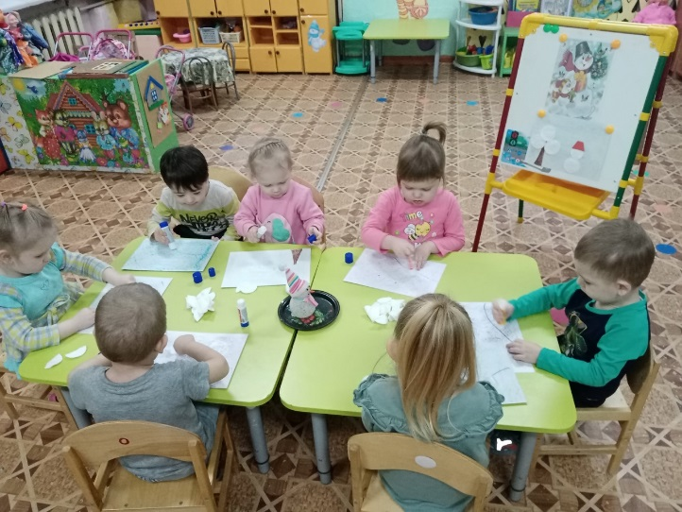
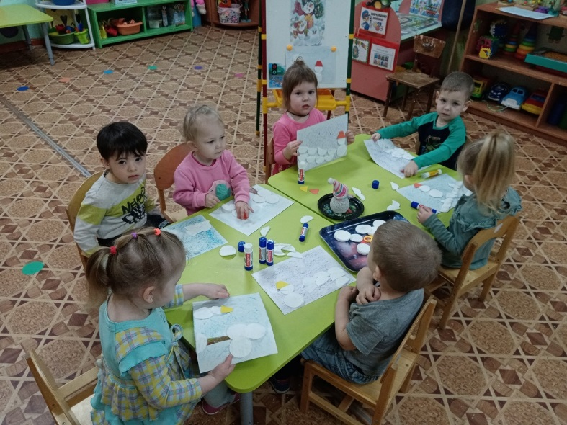
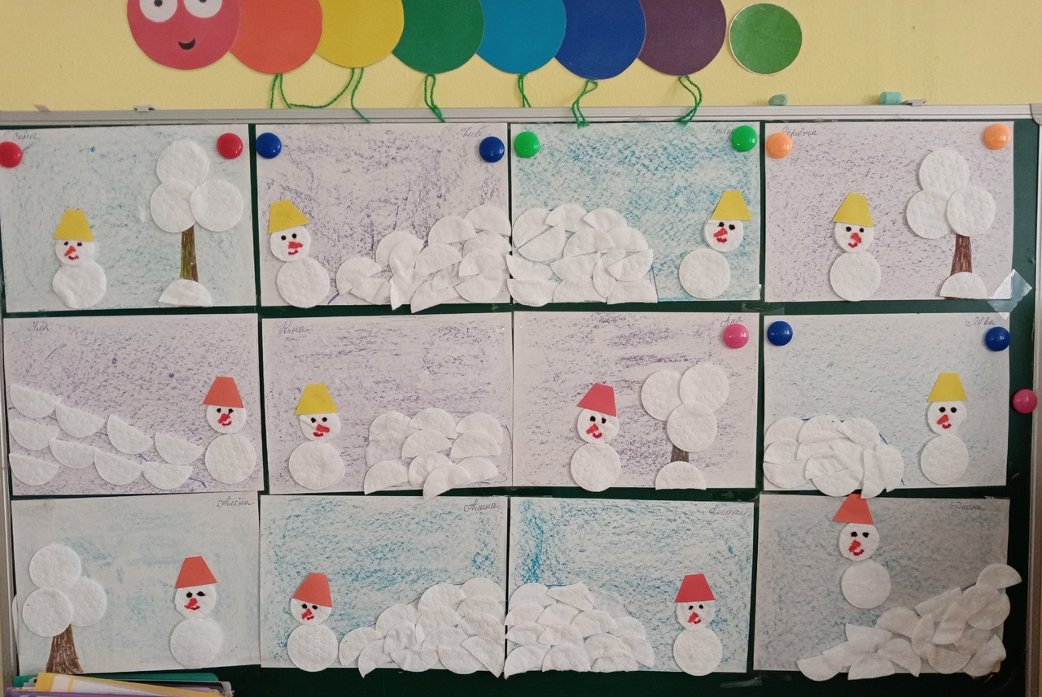

Конспект ОД по рисованию «Зимнее чудо-снежинка»
Рисование в нетрадиционной технике
(рисование ватными палочками методом «тычка»)

«Художественно-эстетическое развитие» («Познавательное развитие», «Речевое развитие», «Физическое развитие»)
Программное содержание:
Учить использовать в работе нетрадиционную технику - рисование ватными палочками.
Расширять представление детей о явлениях природы – снежинках, помочь установить причинно-следственные связи между природными явлениями. Закрепить знания цветов.
Развивать видение художественного образа, формировать чувство композиции. Развивать умение слышать и понимать заданный вопрос. Обогащать словарный запас детей прилагательными. Развивать крупную и мелкую моторику рук.
Воспитывать интерес к изучению природы и бережное отношение к ней. Воспитывать аккуратность и опрятность.
Оборудование и материал: снежинки, выраженные из бумаги (по количеству детей) гуашь белого цвета, ватные палочки, листы тонированной синей бумаги, на которых схематично изображены снежинки, стаканчики с водой, салфетки
Словарная работа: снежинка, узорная, пушистая, блестящая, искристая, лёгкая, кристальная, снегопад, таять.

Ход непосредственно-образовательной деятельности.
Воспитатель: Ребята, скажите, пожалуйста, какое сейчас время года? (Ответы детей: осень) Правильно, ребята, сейчас еще осень, но осень уже поздняя. Посмотрите на деревья, что с ними произошло? (Ответы детей: листья опали) На улице стало очень холодно. А что еще произошло в природе? (Ответы детей: появился первый снег) А кто знает, из чего состоит снег? (Ответы детей: снег состоит из снежинок) Я вам сейчас загадаю загадку, а вы попробуйте отгадать. (Воспитатель читает загадку):
Белые красавицы,
Кружатся, летают,
А в руке растают.
Как вы думаете, что это? (Ответы детей: снежинки) А почему вы так думаете? (Ответы детей) Правильно, это снежинки. Дождинки превратились в снежинки. Капельки дождя замерзли от холода и превратились в пушистые снежинки. Ребята, скажите, какая снежинка? (Ответы детей: белая, пушистая, легкая, блестящая, узорная, искристая, кристальная, красивая, холодная и т.д. Воспитатель помогает детям подобрать прилагательные)
Воспитатель: Смотрите, как много снежинок к нам залетело. Давайте мы их соберем. Как вы думаете, откуда они к нам прилетели? (Ответы детей: с неба) Какие красивые наши гостьи. И все разные, не похожие одна на другую. Ребята, скажите, а кто-нибудь ловил снежинку себе на ладошку? Что с ней происходит? (Ответы детей: она тает) А кто может сказать, почему она тает? (Ответы детей: ладошка теплая, а снежинка холодная) А во что превращается снежинка, когда она растает? (Ответы детей: в капельки воды) Ребята, а вы знаете, как кружатся снежинки? Покажите-ка. (Дети изображают снежинок. Затем воспитатель проводит физкультминутку)
Физкультминутка «Снежинки»
На поляну, на лужок, тихо падает снежок,
Кружатся снежинки, легкие пушинки.
Полетели, понеслись и под елкой улеглись,
Тихо спят снежинки, белые пушинки.
Но подул тут ветерок, закружился наш снежок,
Кружатся снежинки, белые пушинки.
Воспитатель: Наши гостьи снежинки – волшебные. А как вы думаете, почему они волшебные? (Ответы детей. Воспитатель подводит детей к выводу, что волшебство этих снежинок заключается в том, что они не растают)
Воспитатель: Ребята, а давайте мы с вами сейчас сделаем снежинки, которые не растают, а будут радовать нас своей красотой. (Воспитатель обращает внимание детей на столы, на которых лежат тонированные листы синего цвета, на которых схематично изображены снежинки. Дети садятся за столы) Как вы думаете, почему для рисования наших снежинок мы будем использовать бумагу синего цвета? (Ответы детей: снежинки живут на небе, а небо синего цвета) Ребята, скажите, какого цвета снежинки? (Ответы детей: белого) Какую краску мы с вами будем использовать? (Ответы детей: белую.) А еще, мы будем рисовать не кисточками, как обычно, а ватными палочками. Ребята, смотрите, на ваших листочках уже нарисованы снежинки, но они очень бледные. Как вы думаете, что не так в этих снежинках? (Ответы детей: они не белые и не пушистые) А сейчас мы превратим их с вашей помощью в белые, красивые и пушистые снежинки. (Воспитатель проводит пальцем по контуру снежинки, показывает сначала сухой палочкой, а затем учит, как макать палочку в гуашь и методом «тычка» учит, как правильно разукрасить снежинку) Делаем точку, рядом еще одну, потом еще одну, таким образом, чтоб не осталось пустых мест, все точки делаем рядышком друг с дружкой. Получаются такие маленькие бусинки. И так разукрашиваем всю снежинку по контуру. (Все дети разукрашивают снежинки)
Воспитатель: Пока наши снежинки подсыхают, давайте мы с вами поиграем немножко с нашими гостьями-снежинками. (Воспитатель проводит дыхательную гимнастику «Снежинка»)
Дыхательная гимнастика «Снежинка» (О.Арсеневская)
Большая снежинка лежит на ладошке. Держат снежинку на ладошке.
На эту снежинку подуем немножко.
Подули тихонько − снежинка лежит, Дуют потихоньку.
Подули сильнее – снежинка летит. Дуют сильно.
Воспитатель: Ребята, что произошло с нашими снежинками, когда мы на них дули? (Ответы детей: они полетели) А почему они полетели? (Ответы детей: они легкие и воздушные) Какой красивый снегопад у нас получился. А теперь давайте вернемся и посмотрим наши работы. Смотрите, какие красивые снежинки у нас получились. (Дети вместе с воспитателем рассматривают готовые работы)

Развлечение в младшей группе
«День рождение Снеговика»
Цель:
-обеспечение благоприятного эмоционального состояния в процессе организации деятельности детей;
-вызвать у детей эмоциональный отклик и желание участвовать в развлечении; повысить двигательную активность детей.

Задачи:
-формировать умения выполнять движения в соответствии с текстом, соблюдать элементарные правила игры;
-вызвать у детей положительные эмоции, желание помочь герою;

Ход развлечения:
Воспитатель организует детей на участке в круг.
Ведущий: Ребята скажите мне пожалуйста, вы любите отмечать день рождения?
Дети: Да!
Ведущий: А, как отмечают день рождения вы знаете?
Дети: Играют, дарят подарки, торт едят, песню поют.
Ведущий: Правильно, мы на день рождения приглашаем друзей, готовим угощение, играем вместе в игры, поздравляем именинника, и едим праздничный торт.
Ведущий: Ребята у Снеговика сегодня день рождения, давайте его поздравим и поиграем с ним?
Ведущий: Но в день рождения принято дарить подарки. Что же нам подарить Снеговику, чем его порадовать? Он ведь ждет тех, кто любит петь и играть, любит смех, веселье и хорошее настроение. Вы любите?
Дети: Да
Ведущая: Тогда давайте позовем снеговика к нам в гости!
Все вместе: - Снеговик!
(под музыку появляется Снеговик)
Снеговик: Здравствуйте, мои дорогие друзья. Вы узнали меня? (ответы детей)
Я весёлый Снеговик
К снегу, холоду привык.
Нос — морковкой,
Рот — сучок,
Поиграй со мной дружок.
Снеговик я не простой,
Любопытный, озорной.
Знать хочу я чем, ребята,
Занимаются зимой?

Воспитатель: Снеговик, ребята пришли тебя поздравить с днем рождения.
Снеговик наши ребята любят играть и петь. Хочешь мы и тебя научим?
Ну-ка в круг скорей вставай,
Громче, музыка, играй,
Снеговику сегодня все
Испечем мы каравай!

Танец со Снеговиком «Каравай»

Снеговик: Спасибо вам, ребята!
Воспитатель: А сейчас немного поиграем. Чтобы нашему Снеговику не было скучно, научим его играть. Нужно прокатить мяч в ворота, но они непростые угадайте загадку.
Комочек пуха,
Длинное ухо,
Прыгает ловко,
Любит морковку.
(заяц)
Игра «Прокати мяч в ворота»

Воспитатель: Молодцы, ребята! Снеговик тебе понравилась игра?
Снеговик: Конечно понравилась. Ребята смотрите сколько я для вас снежков налепил! (показывает корзину - в ней снежки) Хотите со мной поиграть?
Дети: Да.

Игра «Снежки»
Проводится игра в снежки.
Воспитатель: Спасибо Снеговик, нам очень понравилась твоя игра.
Дети давайте поможем Снеговику собрать снежки, в корзинку.
Снеговик: А теперь, ребята, сейчас я хочу проверить, насколько вы внимательны. Я вам буду называть вам слова, а вы должны выполнять движения. Будьте внимательны.
Вьюга - надо сильно махать руками вправо и влево.
Снежинки - кружится и легко бегать по участку.
Сугроб – присесть (превратиться в сугроб)

Проводится игра «Вьюга, снежинки, сугроб»

Снеговик: Молодцы, все внимательные и очень быстрые. А сейчас проверим насколько вы меткие.
У меня есть кубики, я их поставлю на крепость, а вы должны в них кидать снежки, что сбить.
Хотите поиграть? (ответ детей)
Игра «Точно в цель»

Снеговик: Вот так молодцы! Быстрые, ловки, меткие, дружные и очень добрые. Вы замечательные ребята и хорошие друзья.
У меня такого Дня Рождения еще не было. Спасибо вам большое.
Ведущий: И мы с ребятами очень рады с тобой подружится. И теперь будем играть в твои любимые игры. Вот это Снеговик подарок «Цветные льдинки», мы с ребятами его сами сделали.
Снеговик: Ой, да что же я!
Вы ко мне на день рождения пришли,
А я ребят ни чем не угостил!
А угостить я хочу своим любимым лакомством
Мягкими, белыми снежками.
Ведущий: Снеговик, да разве можно есть снежки? Они же холодные! Можно простудиться и заболеть.
Снеговик: Да ведь у меня не простые снежки, а волшебные! Они сладкие, вкусные, зефирные. Угощает детей зефиром.
Ведущий: Спасибо, Снеговик тебе за такое вкусное угощение.
Снеговик: Спасибо ребята вам за праздник! А мне пора. Пока! Пока!
Дети: Пока!!!

Дети продолжают прогулку

